Trabajo de jacob vanegas martinez
Lunes jornda de la mañana
Segundo semestre

Solucion del trabajo, momento 1
Punto 1: En la gestión tradicional de una biblioteca, el control manual de préstamos y reservas genera desorganización, pérdida de ejemplares e incertidumbre sobre la disponibilidad de los libros. Además, es difícil llevar un registro claro de qué usuarios tienen material prestado y si se encuentran al día con sus fechas de devolución.
Solución Propuesta: Se plantea diseñar e implementar una base de datos centralizada para un Sistema de Reserva de Libros que optimice el registro de préstamos, garantizando la integridad de la información y eliminando la redundancia de datos.
Datos a Almacenar del Mundo Real:
Usuarios: Información de las personas que realizan reservas (identificador único, nombre completo, correo electrónico).
Libros: Información del catálogo de la biblioteca (identificador único, título, código ISBN, año de publicación).
Reservas: Registro de la transacción que vincula a un usuario con un libro (identificador único de reserva, fecha de realización, fecha estimada de devolución)

Puntos 2:
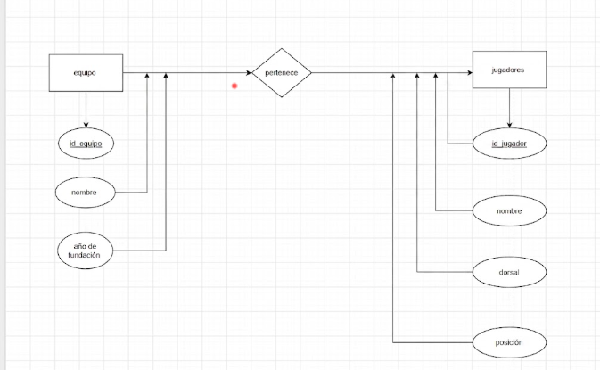
Punto 3:
Estado Inicial: Tabla No Normalizada (TNN)
RESERVA_GNO (id_reserva, id_usuario, nombre_usuario, email, id_libro, titulo, isbn, anio_publicacion, fecha_reserva)
Primera Forma Normal (1FN) – Atributos Atómicos: Se eliminan grupos repetidos y se asignan claves primarias únicas:
USUARIO (<u>id_usuario</u>, nombre, email)
LIBRO (<u>id_libro</u>, titulo, isbn, anio_publicacion)
RESERVA (<u>id_reserva</u>, id_usuario, id_libro, fecha_reserva)
Segunda Forma Normal (2FN) – Dependencia Funcional Completa: Se eliminan dependencias parciales. Todos los atributos no clave dependen 100% de la clave primaria de su respectiva tabla:
En USUARIO, nombre y email dependen únicamente de id_usuario.
En LIBRO, titulo, isbn y anio_publicacion dependen exclusivamente de id_libro.
En RESERVA, fecha_reserva depende de id_reserva.
Tercera Forma Normal (3FN) – Eliminación de Dependencias Transitivas: No existen atributos no clave que dependan de otros atributos no clave. El modelo derivado en la 2FN cumple totalmente con la 3FN, garantizando un diseño optimizado y libre de redundancia



